Resolución del Pleno del Instituto de Transparencia, Acceso a la Información Pública y Protección de Datos Personales del Estado de México y Municipios, con domicilio en Metepec, Estado de México, de fecha uno de diciembre de dos mil veintiuno.

VISTO el expediente formado con motivo del recurso de revisión 05047/INFOEM/IP/RR/2021, promovido por el C. XXXXX XXXXX XXXXXXXX XXXXXX, que en lo sucesivo se denominará EL RECURRENTE, en contra de la respuesta emitida por el Ayuntamiento de Texcoco, que en lo sucesivo se denominará EL SUJETO OBLIGADO, se procede a dictar la presente resolución con base en lo siguiente:

RESULTANDO

I. En fecha tres de septiembre de dos mil veintiuno, EL RECURRENTE presentó a través del Sistema de Acceso a la Información Mexiquense, en lo subsecuente se denominará EL SAIMEX ante EL SUJETO OBLIGADO, la solicitud de acceso a la información pública, a la que se le asignó el número de expediente 00220/TEXCOCO/IP/2021, mediante la cual requirió lo siguiente:

“Solicito los egresos de enero hasta agosto detallada de cuanto se a gastado en obra pública y seguridad pública y servicios públicos”(Sic).

MODALIDAD DE ENTREGA: vía SAIMEX.

II. En cumplimiento al artículo 162 de la Ley de Transparencia y Acceso a la Información Pública del Estado de México y Municipios, el tres de septiembre de dos mil veintiuno, la Titular de la Unidad de Transparencia del SUJETO OBLIGADO, turnó el requerimiento de información a los servidores públicos habilitados que estimó pertinentes, a fin de colmar la solicitud de acceso a la información; tal y como, se aprecia en la imagen siguiente:
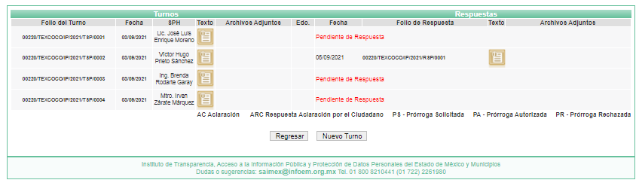

III. De las constancias que integran el expediente electrónico del SAIMEX se advierte que EL SUJETO OBLIGADO dio respuesta a la solicitud de acceso a la información, en fecha veintitrés de septiembre de dos mil veintiuno, en los términos que a continuación se citan:

“En respuesta a la solicitud recibida, nos permitimos hacer de su conocimiento que con fundamento en el artículo 53, Fracciones: II, V y VI de la Ley de Transparencia y Acceso a la Información Pública del Estado de México y Municipios, le contestamos que:

Se adjunta respuesta y tres anexos en formato PDF, esperando colmar su petición.

ATENTAMENTE

LISSETH ELENA CEDEÑO PÉREZ” (sic)

Advirtiendo de dicha respuesta, que EL SUJETO OBLIGADO acompañó los archivos electrónicos que a continuación se describen:

- RESPUESTA 220-2021.pdf, el cual corresponde a oficio sin número, por medio del cual el Titular de la Unidad de Transparencia del SUJETO OBLIGADO informa al particular la respuesta de la Tesorería Municipal.
- EGRESOS SEGURIDAD PÚBLICA.pdf, el cual corresponde al Estado de Avance Presupuestal de Egresos al Mes, de Seguridad Pública y Tránsito.
- EGRESOS OBRAS PÚBLICAS.pdf, el cual corresponde al Estado de Avance Presupuestal de Egresos Detallado de Obra Pública, del uno de enero al treinta de junio de dos mil veintiuno.
- EGRESOS SERVICIOS PÚBLICOS.pdf, el cual corresponde al Estado de Avance Presupuestal de Egresos al Mes, de Servicios Públicos Limpia.

IV. Inconforme con la respuesta del SUJETO OBLIGADO, el trece de octubre de dos mil veintiuno, EL RECURRENTE interpuso el recurso de revisión objeto del presente estudio, el cual fue registrado en EL SAIMEX y se le asignó el número de expediente 05047/INFOEM/IP/RR/2021, en el que señaló como acto impugnado; así como, razones o motivos de inconformidad:

“No se puede leer” (sic)

Asimismo, EL RECURRENTE adjuntó a su recurso de revisión los archivos electrónicos EGRESOS OBRAS PÚBLICAS.pdf, EGRESOS SEGURIDAD PÚBLICA.pdf y EGRESOS SERVICIOS PÚBLICOS.pdf, los cuales corresponden a los documentos remitidos como respuesta por parte del SUJETO OBLIGADO, mismo que no se insertan en obvio de repeticiones; máxime que es del conocimiento de las partes.

V. El recurso de que se trata se envió electrónicamente al Instituto de Transparencia, Acceso a la Información Pública y Protección de Datos Personales del Estado de México y Municipios en fecha trece de octubre de dos mil veintiuno; por lo que, con fundamento en el artículo 185, fracción I de la Ley de Transparencia y Acceso a la Información Pública del Estado de México y Municipios, se turnó, a través del SAIMEX, a la Comisionada Sharon Cristina Morales Martínez, a efecto de que decretara su admisión o desechamiento.

VI. En fecha dieciocho de octubre de dos mil veintiuno, atento a lo dispuesto en el artículo 185, fracciones I, II y IV de la Ley de Transparencia y Acceso a la Información Pública del Estado de México y Municipios, se acordó la admisión del referido recurso de revisión, así como la integración del expediente respectivo, mismo que se puso a disposición de las partes, para que, de considerarlo conveniente, en el plazo máximo de siete días hábiles, EL RECURRENTE realizara manifestaciones y alegatos, así como ofreciera las pruebas que a su derecho conviniera y, en el caso del SUJETO OBLIGADO exhibiera el Informe Justificado.

VII. En cumplimiento a lo anterior, de las constancias del expediente electrónico del SAIMEX, se advierte que el veintiuno de octubre de dos mil veintiuno, EL RECURRENTE presentó sus manifestaciones mediante archivo denominado RESPUESTA 210-2021.pdf, el cual contiene un oficio por medio del cual la Titular de la Unidad de Transparencia le da respuesta.

Posteriormente, el veintisiete de octubre de dos mil veintiuno, EL SUJETO OBLIGADO envió el Informe Justificado, como se desprende a continuación:
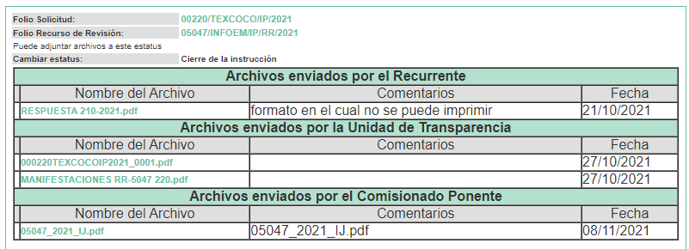

Advirtiendo que en dicho informe, EL SUJETO OBLIGADO anexó los siguientes archivos:

- 000220TEXCOCOIP2021_0001.pdf, el cual de su contenido se adviete el Estado de Avance Presupuestal de Egresos Detallado de Obra Pública, del uno de enero al treinta de junio de dos mil veintiuno, el Estado de Avance Presupuestal de Egresos al Mes de Seguridad Pública y Tránsito Seguridad Pública, del uno al treinta y uno de julio de dos mil veintiuno y el Estado de Avance Presupuestal de Egresos al Mes de Servicios Públicos Limpia, del uno al treinta y uno de julio de dos mil veintiuno.
- MANIFESTACIONES RR-5047 220.pdf, el cual correponde a un oficio por medio del cual La Titular de la Unidad de Transparencia refiere hacer la entrega con mayor claridad de la misma cuestión de impresión y escaneo.

Cabe destacar que dichos documentos fueron puestos a disposición del RECURRENTE el día ocho de noviembre de dos mil veintiuno, por actualizar lo previsto en el artículo 185, fracción III de la Ley de la materia.

VIII. Una vez analizado el estado procesal que guarda el expediente, el doce de noviembre de dos mil veintiuno, la comisionada Sharon Cristina Morales Martínez acordó el cierre de instrucción; así como, la remisión del mismo a efecto de ser resuelto, de conformidad con lo establecido en el artículo 185 fracciones VI y VIII de la Ley de Transparencia y Acceso a la Información Pública del Estado de México y Municipios; y

CONSIDERANDO

PRIMERO. Competencia.
Este Instituto de Transparencia, Acceso a la Información Pública y Protección de Datos Personales del Estado de México y Municipios, es competente para conocer y resolver el presente recurso de revisión, conforme a lo dispuesto en los artículos 6, Apartado A de la Constitución Política de los Estados Unidos Mexicanos; 5, párrafos trigésimo, trigésimo primero y trigésimo segundo, fracciones IV y V de la Constitución Política del Estado Libre y Soberano de México; 2 fracción II, 13, 29, 36, fracciones I y II, 176, 178, 179, 181 párrafo tercero y 185 de la Ley de Transparencia y Acceso a la Información Pública del Estado de México y Municipios; y 9, fracciones I y XXIV y 11 del Reglamento Interior del Instituto de Transparencia, Acceso a la Información Pública y Protección de Datos Personales del Estado de México y Municipios.

SEGUNDO. Interés.
El recurso de revisión fue interpuesto por parte legítima en atención a que fue presentado por EL RECURRENTE, quien formuló la solicitud de información pública.

TERCERO. Oportunidad.
El recurso de revisión se interpuso dentro del plazo de quince días hábiles contados a partir del día siguiente en que EL RECURRENTE tuvo conocimiento de la respuesta impugnada, tal y como lo prevé el artículo 178 de la Ley de Transparencia y Acceso a la Información Pública del Estado de México y Municipios, que establece:

“Artículo 178. El solicitante podrá interponer, por sí mismo o a través de su representante, de manera directa o por medios electrónicos, recurso de revisión ante el Instituto o ante la Unidad de Transparencia que haya conocido de la solicitud dentro de los quince días hábiles, siguientes a la fecha de la notificación de la respuesta.

A falta de respuesta del sujeto obligado, dentro de los plazos establecidos en esta Ley, a una solicitud de acceso a la información pública, el recurso podrá ser interpuesto en cualquier momento, acompañado con el documento que pruebe la fecha en que presentó la solicitud.

En el caso de que se interponga ante la Unidad de Transparencia, ésta deberá remitir el recurso de revisión al Instituto a más tardar al día siguiente de haberlo recibido.”

En esa tesitura, atendiendo a que EL SUJETO OBLIGADO notificó la respuesta a la solicitud de información pública el día veintitrés de septiembre de dos mil veintiuno; se advierte que el plazo de quince días hábiles que prevé el artículo 178 de la Ley de la materia el cual otorga al RECURRENTE para presentar el recurso de revisión, éste término transcurrió del veinticuatro de septiembre al catorce de octubre de dos mil veintiuno, sin contemplar en el cómputo los días veinticinco y veintiséis de septiembre; así como, dos, tres, nueve y diez de octubre de dos mil veintiuno, por corresponder a sábados y domingos, considerados como días inhábiles, en términos del artículo 3, fracción X de la Ley de Transparencia y Acceso a la Información Pública del Estado de México y Municipios.

En ese tenor, si el recurso de revisión que nos ocupa, se interpuso el trece de octubre de dos mil veintiuno, éste se encuentra dentro de los márgenes temporales previstos en el precepto legal citado en el párrafo anterior y, por tanto, su interposición se realizó dentro de los términos legales ya referidos.

CUARTO. Procedibilidad.
Del análisis efectuado se advierte que resulta procedente la interposición del recurso y se concluye la acreditación plena de todos y cada uno de los elementos formales exigidos por el artículo 180 de la Ley de Transparencia y Acceso a la Información Pública del Estado de México y Municipios, que a la letra señala:

“Artículo 180. El recurso de revisión contendrá:
I. El sujeto obligado ante la cual se presentó la solicitud;
II. El nombre del solicitante que recurre o de su representante y, en su caso, del tercero interesado, así como la dirección o medio que señale para recibir notificaciones;
III. El número de folio de respuesta de la solicitud de acceso;
IV. La fecha en que fue notificada la respuesta al solicitante o tuvo conocimiento del acto reclamado, o de presentación de la solicitud, en caso de falta de respuesta;
V. El acto que se recurre;
VI. Las razones o motivos de inconformidad;
VII. La copia de la respuesta que se impugna y, en su caso, de la notificación correspondiente, en el caso de respuesta de la solicitud; y
VIII. Firma del recurrente, en su caso, cuando se presente por escrito, requisito sin el cual se dará trámite al recurso.
Adicionalmente, se podrán anexar las pruebas y demás elementos que considere procedentes someter a juicio del Instituto.
En ningún caso será necesario que el particular ratifique el recurso de revisión interpuesto.
En caso de que el recurso se interponga de manera electrónica no será indispensable que contengan los requisitos establecidos en las fracciones II, IV, VII y VIII.”

QUINTO. Estudio y resolución del recurso.
Es así que, una vez determinada la vía sobre la que versará el presente Recurso y previa revisión del expediente electrónico formado en el SAIMEX, es conveniente analizar si la respuesta del SUJETO OBLIGADO cumple con los requisitos del derecho de acceso a la información pública, por lo que en primer término debemos recordar que EL RECURRENTE en el ejercicio de su derecho de acceso a la información le solicitó al SUJETO OBLIGADO, medularmente los egresos detallados en obra pública, seguridad pública y servicios púbicos del periodo comprendido de enero a agosto.

Al respecto, EL SUJETO OBLIGADO mediante respuesta adjuntó lo siguiente:

- RESPUESTA 220-2021.pdf, el cual corresponde a oficio sin número, por medio del cual el Titular de la Unidad de Transparencia del SUJETO OBLIGADO informa al particular la respuesta de la Tesorería Municipal.
- EGRESOS SEGURIDAD PÚBLICA.pdf, el cual corresponde al Estado de Avance Presupuestal de Egresos al Mes, de Seguridad Pública y Tránsito.
- EGRESOS OBRAS PÚBLICAS.pdf, el cual corresponde al Estado de Avance Presupuestal de Egresos Detallado de Obra Pública, del uno de enero al treinta de junio de dos mil veintiuno.
- EGRESOS SERVICIOS PÚBLICOS.pdf, el cual corresponde al Estado de Avance Presupuestal de Egresos al Mes, de Servicios Públicos Limpia.

Ante tal respuesta, el particular interpuso el recurso de revisión materia del presente asunto, adoleciéndose principalmente de que no se podía leer la información.

Es así que, EL SUJETO OBLIGADO mediante Informe Justificado refirió hacer entrega de la información con mayor claridad de la misma en cuestión de impresión y escaneo.

Es preciso señalar, que no se realiza análisis de la competencia por parte del SUJETO OBLIGADO, en atención a generar, administrar o poseer la información solicitada, derivado que éste ha asumido la misma, ya que en respuesta hizo entrega del Estado de Avance Presupuestal de Egresos Detallado de Obra Pública, del uno de enero al treinta de junio de dos mil veintiuno, el Estado de Avance Presupuestal de Egresos al Mes de Seguridad Pública y Tránsito Seguridad Pública, del uno al treinta y uno de julio de dos mil veintiuno y el Estado de Avance Presupuestal de Egresos al Mes de Servicios Públicos Limpia, del uno al treinta y uno de julio de dos mil veintiuno.

Derivado de lo anterior, es importante precisar, que el hecho de que EL SUJETO OBLIGADO haya asumido contar con la información pública solicitada, aceptó que es información que genera, posee y administra, en el ejercicio de sus funciones, motivo por el cual se actualiza el supuesto jurídico, previsto en el artículo 12 de la Ley de Transparencia y Acceso a la Información Pública del Estado de México y Municipios, que a la letra señala:

“Artículo 12. Quienes generen, recopilen, administren, manejen, procesen, archiven o conserven información pública serán responsables de la misma en los términos de las disposiciones jurídicas aplicables.
Los sujetos obligados sólo proporcionarán la información pública que se les requiera y que obre en sus archivos y en el estado en que ésta se encuentre. La obligación de proporcionar información no comprende el procesamiento de la misma, ni el presentarla conforme al interés del solicitante; no estarán obligados a generarla, resumirla, efectuar cálculos o practicar investigaciones.”

Una vez precisado lo anterior, es importante señalar que del análisis a las documentales que integran la respuesta del SUJETO OBLIGADO se advierte que como bien lo refiere el particular la información remitida es ilegible, para mayor referencia se insertan las siguientes imágenes:

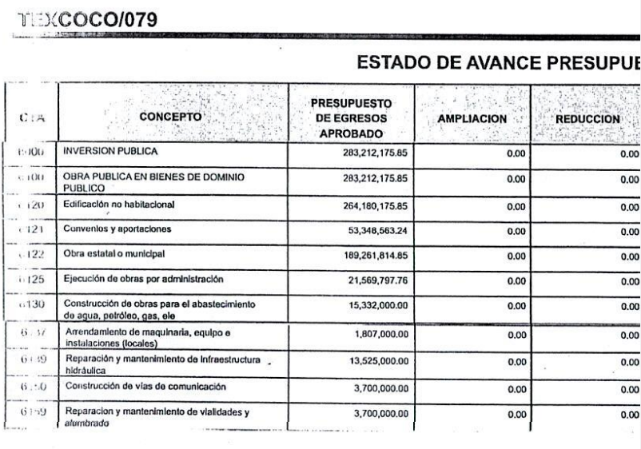

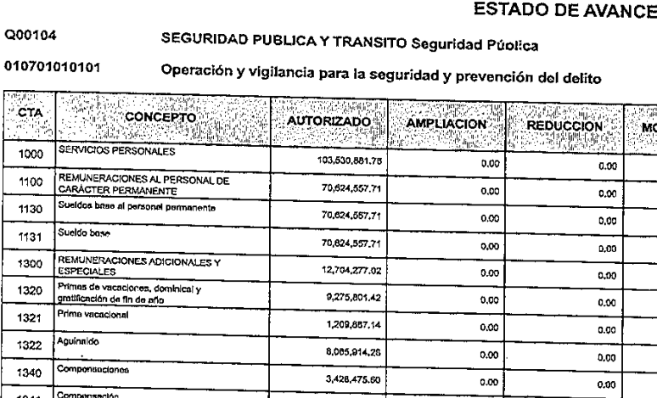

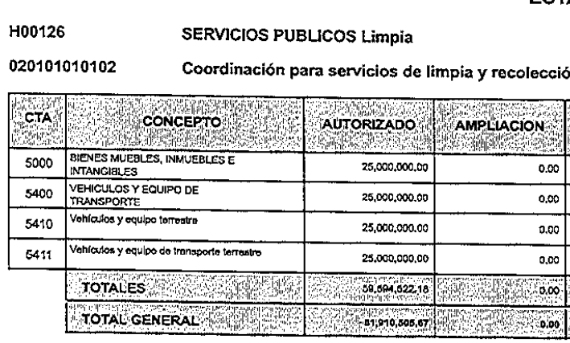

Ahora bien, es de señalar que EL SUJETO OBLIGADO mediante Informe Justificado pretendió subsanar dicha situación; sin embargo, del análisis de las documentales remitidas si bien se aprecia mejor el contenido; también lo cierto es que al revisar el contenido se advierte que no son del todo legibles; además de que las mismas están incompletas; por ejemplo al ver la información relacionada con obra pública, se advierte que únicamente se anexo parte de una hoja la cual corresponde al periodo de enero a junio de dos mil veintiuno; asimismo, por cuanto hace a la información entregada de seguridad pública y servicios públicos, sólo se remitió la información del uno al treinta y uno de julio de dos mil veintiuno; cuando el particular precisó en su solicitud que requería de enero a agosto de dos mil veintiuno.
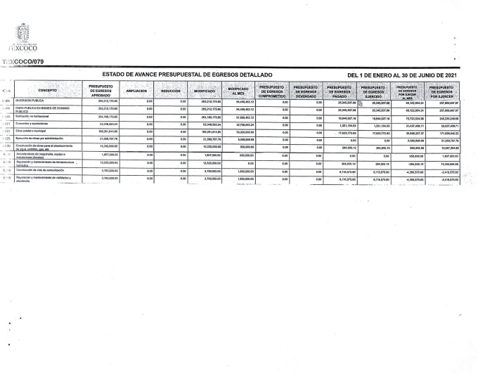
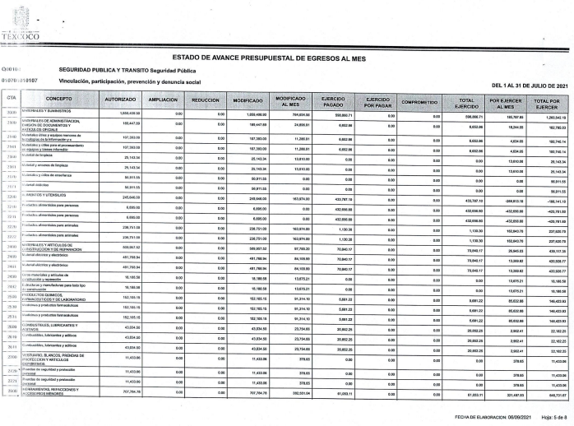

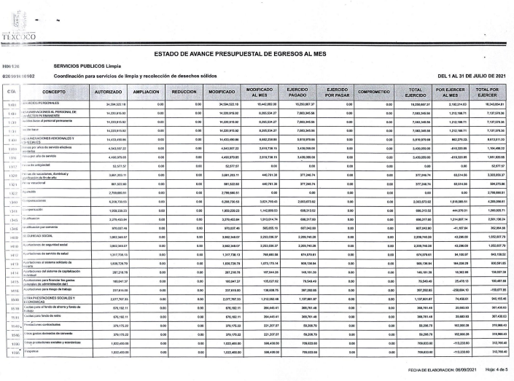

Ahora bien, no se omite comentar que EL SUJETO OBLIGADO se encuentra en posibilidad de hacer entrega de la información de manera legible, ello en razón de que es el generador, poseedor y administrador de la información requerida por el solicitante; es decir, no es necesario que proceda a su impresión y escaneo; sino simplemente hacer la entrega de la misma en el formato que la haya generado.

En tal sentido, debemos mencionar que para tener por satisfecho el derecho de acceso a la información pública implica que cualquier persona conozca la información contenida en los documentos que se encuentren en los archivos de los Sujetos Obligados.

Así que la obligación de acceso a la información se tendrá por cumplida cuando el solicitante tenga a su disposición la información requerida, o cuando realice su consulta en el lugar que ésta se localice, conforme a los artículos 3 fracción XI, XII 4, 12 y 24 último párrafo de la Ley de Transparencia y Acceso a la Información Pública del Estado de México y Municipios:

“Artículo 3. Para los efectos de la presente Ley se entenderá por:
…
XI. Documento: Los expedientes, reportes, estudios, actas, resoluciones, oficios, correspondencia, acuerdos, directivas, directrices, circulares, contratos, convenios, instructivos, notas, memorandos, estadísticas o bien, cualquier otro registro que documente el ejercicio de las facultades, funciones y competencias de los sujetos obligados, sus servidores públicos e integrantes, sin importar su fuente o fecha de elaboración. Los documentos podrán estar en cualquier medio, sea escrito, impreso, sonoro, visual, electrónico, informático u holográfico;
XII. Documento electrónico: Al soporte escrito con caracteres alfanuméricos, archivo de imagen, video, audio o cualquier otro formato tecnológicamente disponible, que contenga información en lenguaje natural o convencional, intercambiado por medios electrónicos, con el que sea posible dar constancia de un hecho y que esté signado con la firma electrónica avanzada y/o en el que se encuentre plasmado el sello electrónico;
…
Artículo 4. El derecho humano de acceso a la información pública es la prerrogativa de las personas para buscar, difundir, investigar, recabar, recibir y solicitar información pública, sin necesidad de acreditar personalidad ni interés jurídico.
Toda la información generada, obtenida, adquirida, transformada, administrada o en posesión de los sujetos obligados es pública y accesible de manera permanente a cualquier persona, en los términos y condiciones que se establezcan en los tratados internacionales de los que el Estado mexicano sea parte, en la Ley General, la presente Ley y demás disposiciones de la materia, privilegiando el principio de máxima publicidad de la información. Solo podrá ser clasificada excepcionalmente como reservada temporalmente por razones de interés público, en los términos de las causas legítimas y estrictamente necesarias previstas por esta Ley.
Los sujetos obligados deben poner en práctica, políticas y programas de acceso a la información que se apeguen a criterios de publicidad, veracidad, oportunidad, precisión y suficiencia en beneficio de los solicitantes.
Artículo 12. Quienes generen, recopilen, administren, manejen, procesen, archiven o conserven información pública serán responsables de la misma en los términos de las disposiciones jurídicas aplicables.
Los sujetos obligados sólo proporcionarán la información pública que se les requiera y que obre en sus archivos y en el estado en que ésta se encuentre. La obligación de proporcionar información no comprende el procesamiento de la misma, ni el presentarla conforme al interés del solicitante; no estarán obligados a generarla, resumirla, efectuar cálculos o practicar investigaciones.
…
Artículo 24. Para el cumplimiento de los objetivos de esta Ley, los sujetos obligados deberán cumplir con las siguientes obligaciones, según corresponda, de acuerdo a su naturaleza:
...
IX. Fomentar el uso de tecnologías de la información para garantizar la transparencia, el derecho de acceso a la información y la accesibilidad a éstos;
…
XI. Dar acceso a la información pública que le sea requerida, en los términos de la Ley General, esta Ley y demás disposiciones jurídicas aplicables;
…
En la administración, gestión y custodia de los archivos de información pública, los sujetos obligados, los servidores públicos habilitados y los servidores públicos en general, se ajustarán a lo establecido por la normatividad aplicable.
Los sujetos obligados solo proporcionarán la información pública que generen, administren o posean en el ejercicio de sus atribuciones.

Por lo que el ejercicio del derecho de acceso a la información pública es la prerrogativa de las personas para buscar, difundir, investigar, recabar, recibir y solicitar información pública, sin necesidad de acreditar personalidad ni interés jurídico.

Así como en la obligación de los sujetos obligados a permitir el acceso a su información, es decir, otorgar el acceso a la información que se haya solicitado y que obre en sus archivos tal y como fue generado el documento, por lo que no tienen la obligación de procesarla, resumirla, efectuar cálculos o practicar investigaciones.

En estricto sentido, el derecho de acceso a la información pública se satisface en aquellos casos en que se entregue el soporte documental en que conste la información pública, toda vez que, los Sujetos Obligados no tienen el deber de generar, poseer o administrar la información pública con el grado de detalle solicitado; esto es, que no tienen el deber de generar un documento ad hoc, para satisfacer el derecho de acceso a la información pública, como lo establece el artículo 12 de la Ley de Transparencia y Acceso a la Información Pública del Estado de México y Municipios.

Como apoyo a lo anterior, es aplicable el Criterio 03-17, emitido por el Instituto Nacional de Transparencia, Acceso a la Información y Protección de Datos Personales, que dice:

“No existe obligación de elaborar documentos ad hoc para atender las solicitudes de acceso a la información. Los artículos 129 de la Ley General de Transparencia y Acceso a la Información Pública y 130, párrafo cuarto, de la Ley Federal de Transparencia y Acceso a la Información Pública, señalan que los sujetos obligados deberán otorgar acceso a los documentos que se encuentren en sus archivos o que estén obligados a documentar, de acuerdo con sus facultades, competencias o funciones, conforme a las características físicas de la información o del lugar donde se encuentre. Por lo anterior, los sujetos obligados deben garantizar el derecho de acceso a la información del particular, proporcionando la información con la que cuentan en el formato en que la misma obre en sus archivos; sin necesidad de elaborar documentos ad hoc para atender las solicitudes de información.

Resoluciones:
RRA 0050/16. Instituto Nacional para la Evaluación de la Educación. 13 julio de 2016. Por unanimidad. Comisionado Ponente: Francisco Javier Acuña Llamas.

Derivado de lo anterior, y en razón de que como ha quedado demostrado EL SUJETO OBLIGADO genera la información requerida por el particular, por lo que este Órgano Garante determina ordenar la entrega de ser procedente en versión pública de los documentos donde consten los egresos detallados en obra pública, seguridad pública y servicios púbicos del periodo comprendido de enero a agosto de dos mil veintiuno.

Por lo anterior, no se omite señalar que para el caso de que el o los documentos de los cuales se ordena su entrega, contienen datos personales susceptibles de ser testados, deberán ser entregados en versión pública; pues, el derecho de acceso a la información pública tiene como limitante el respeto a la intimidad y a la vida privada de las personas, es por ello que este Instituto debe cuidar que los datos personales que obren en poder de los Sujetos Obligados sean protegidos y únicamente se den a conocer aquéllos que abonen a la rendición de cuentas y a la transparencia en el ejercicio de las atribuciones que tienen conferidas. De este modo, en armonía entre los principios constitucionales de máxima publicidad y de protección de datos personales, la ley permite la elaboración de versiones públicas en las que se suprima aquella información relacionada con la vida privada de los particulares.

A este respecto, los artículos 3, fracciones IX, XX, XXI y XLV; 51 y 52 de la Ley de Transparencia y Acceso a la Información Pública del Estado de México y Municipios establecen:

“Artículo 3. Para los efectos de la presente Ley se entenderá por:
IX. Datos personales: La información concerniente a una persona, identificada o identificable según lo dispuesto por la Ley de Protección de Datos Personales del Estado de México;
XX. Información clasificada: Aquella considerada por la presente Ley como reservada o confidencial;
XXI. Información confidencial: Se considera como información confidencial los secretos bancario, fiduciario, industrial, comercial, fiscal, bursátil y postal, cuya titularidad corresponda a particulares, sujetos de derecho internacional o a sujetos obligados cuando no involucren el ejercicio de recursos públicos;
XLV. Versión pública: Documento en el que se elimine, suprime o borra la información clasificada como reservada o confidencial para permitir su acceso.
Artículo 51. Los sujetos obligados designaran a un responsable para atender la Unidad de Transparencia, quien fungirá como enlace entre éstos y los solicitantes. Dicha Unidad será la encargada de tramitar internamente la solicitud de información y tendrá la responsabilidad de verificar en cada caso que la misma no sea confidencial o reservada. Dicha Unidad contará con las facultades internas necesarias para gestionar la atención a las solicitudes de información en los términos de la Ley General y la presente Ley.
Artículo 52. Las solicitudes de acceso a la información y las respuestas que se les dé, incluyendo, en su caso, la información entregada, así como las resoluciones a los recursos que en su caso se promuevan serán públicas, y de ser el caso que contenga datos personales que deban ser protegidos se podrá dar su acceso en su versión pública, siempre y cuando la resolución de referencia se someta a un proceso de disociación, es decir, no haga identificable al titular de tales datos personales.”
(Énfasis añadido)

Así, los datos personales que obren en poder de los Sujetos Obligados deben estar protegidos, adoptando las medidas de seguridad administrativas, físicas y técnicas necesarias para garantizar la integridad, confidencialidad y disponibilidad de los datos personales, considerando además, que conforme al principio de finalidad, todo tratamiento de datos personales que efectúen, deberá estar justificado en la Ley, lo anterior en términos de lo dispuesto por el artículo 22, párrafo primero con relación con el 38 de la Ley de Protección de Datos Personales en Posesión de Sujetos Obligados del Estado de México y Municipios, los cuales se transcriben para mayor referencia:

“Artículo 22. Todo tratamiento de datos personales que efectúe el responsable deberá estar justificado por finalidades concretas, lícitas, explícitas y legítimas, relacionadas con las atribuciones que la normatividad aplicable les confiera.
Artículo 38. Con independencia del tipo de sistema y base de datos en el que se encuentren los datos personales o el tipo de tratamiento que se efectúe, el responsable adoptará, establecerá, mantendrá y documentará las medidas de seguridad administrativas, físicas y técnicas para garantizar la integridad, confidencialidad y disponibilidad de los datos personales, a través de controles y acciones que eviten su daño, alteración, pérdida, destrucción, o el uso, transferencia, acceso o cualquier tratamiento no autorizado o ilícito, de conformidad con lo dispuesto en los lineamientos que al efecto se expidan.”

En armonía entre los principios constitucionales de máxima publicidad y de protección de datos personales, la Ley de la materia permite la elaboración de versiones públicas en las que se suprima aquella información relacionada con la vida privada de los particulares toda vez que ésta tiene por objeto proteger datos personales, entendiéndose por tales, aquéllos que hacen identificable a una persona.

Lo anterior es así, en virtud de que toda la información relativa a una persona física o jurídico colectiva que le pueda hacer identificada o identificable constituye un dato personal en términos del artículo 4, fracción XI de la Ley de Protección de Datos Personales en Posesión de Sujetos Obligados del Estado de México y Municipios; por consiguiente, se trata de información confidencial que debe ser protegida por EL SUJETO OBLIGADO, por lo que, todo dato personal susceptible de clasificación debe ser protegido.

La finalidad de la versión pública de la información, es salvaguardar la vida, integridad, seguridad, patrimonio y privacidad de las personas; de tal manera que todo aquello que no tenga por objeto proteger lo anterior, es susceptible de ser entregado; en otras palabras, la protección de datos personales, entre ellos el del patrimonio y su confidencialidad, es una derivación del derecho a la intimidad.

Asimismo, es importante señalar que dicha clasificación se tiene que efectuar mediante la forma y formalidades que la ley de la materia impone; es decir, mediante acuerdo debidamente fundado y motivado, de su Comité de Transparencia, en términos de los artículos 49, fracción VIII y 132, fracciones II y III de la Ley de Transparencia y Acceso a la Información Pública del Estado de México y Municipios, así como los numerales Segundo, fracción XVIII, y del Cuarto al Décimo Primero de los Lineamientos Generales en materia de Clasificación y Desclasificación de la Información, así como para la elaboración de Versiones Públicas, que literalmente expresan:

“Artículo 49. Los Comités de Transparencia tendrán las siguientes atribuciones:
VIII. Aprobar, modificar o revocar la clasificación de la información;
Artículo 132. La clasificación de la información se llevará a cabo en el momento en que:
I. Se reciba una solicitud de acceso a la información;
II. Se determine mediante resolución de autoridad competente; o
III. Se generen versiones públicas para dar cumplimiento a las obligaciones de transparencia previstas en esta Ley.”
“Segundo.- Para efectos de los presentes Lineamientos Generales, se entenderá por:
XVIII. Versión pública: El documento a partir del que se otorga acceso a la información, en el que se testan partes o secciones clasificadas, indicando el contenido de éstas de manera genérica, fundando y motivando la reserva o confidencialidad, a través de la resolución que para tal efecto emita el Comité de Transparencia.
Cuarto. Para clasificar la información como reservada o confidencial, de manera total o parcial, el titular del área del sujeto obligado deberá atender lo dispuesto por el Título Sexto de la Ley General, en relación con las disposiciones contenidas en los presentes lineamientos, así como en aquellas disposiciones legales aplicables a la materia en el ámbito de sus respectivas competencias, en tanto estas últimas no contravengan lo dispuesto en la Ley General.
Los sujetos obligados deberán aplicar, de manera estricta, las excepciones al derecho de acceso a la información y sólo podrán invocarlas cuando acrediten su procedencia.
Quinto. La carga de la prueba para justificar toda negativa de acceso a la información, por actualizarse cualquiera de los supuestos de clasificación previstos en la Ley General, la Ley Federal y leyes estatales, corresponderá a los sujetos obligados, por lo que deberán fundar y motivar debidamente la clasificación de la información ante una solicitud de acceso o al momento en que generen versiones públicas para dar cumplimiento a las obligaciones de transparencia, observando lo dispuesto en la Ley General y las demás disposiciones aplicables en la materia.
Sexto. Los sujetos obligados no podrán emitir acuerdos de carácter general ni particular que clasifiquen documentos o expedientes como reservados, ni clasificar documentos antes de que se genere la información o cuando éstos no obren en sus archivos.
La clasificación de información se realizará conforme a un análisis caso por caso, mediante la aplicación de la prueba de daño y de interés público.
Séptimo. La clasificación de la información se llevará a cabo en el momento en que:
I. Se reciba una solicitud de acceso a la información;
II. Se determine mediante resolución de autoridad competente, o
III. Se generen versiones públicas para dar cumplimiento a las obligaciones de transparencia previstas en la Ley General, la Ley Federal y las correspondientes de las entidades federativas.
Los titulares de las áreas deberán revisar la clasificación al momento de la recepción de una solicitud de acceso a la información, para verificar si encuadra en una causal de reserva o de confidencialidad.
Octavo. Para fundar la clasificación de la información se debe señalar el artículo, fracción, inciso, párrafo o numeral de la ley o tratado internacional suscrito por el Estado mexicano que expresamente le otorga el carácter de reservada o confidencial.
Para motivar la clasificación se deberán señalar las razones o circunstancias especiales que lo llevaron a concluir que el caso particular se ajusta al supuesto previsto por la norma legal invocada como fundamento.
En caso de referirse a información reservada, la motivación de la clasificación también deberá comprender las circunstancias que justifican el establecimiento de determinado plazo de reserva.
Tratándose de información clasificada como confidencial respecto de la cual se haya determinado su conservación permanente por tener valor histórico, ésta conservará tal carácter de conformidad con la normativa aplicable en materia de archivos.
Los documentos contenidos en los archivos históricos y los identificados como históricos confidenciales no serán susceptibles de clasificación como reservados.
Noveno. En los casos en que se solicite un documento o expediente que contenga partes o secciones clasificadas, los titulares de las áreas deberán elaborar una versión pública fundando y motivando la clasificación de las partes o secciones que se testen, siguiendo los procedimientos establecidos en el Capítulo IX de los presentes lineamientos.
Décimo. Los titulares de las áreas, deberán tener conocimiento y llevar un registro del personal que, por la naturaleza de sus atribuciones, tenga acceso a los documentos clasificados. Asimismo, deberán asegurarse de que dicho personal cuente con los conocimientos técnicos y legales que le permitan manejar adecuadamente la información clasificada, en los términos de los Lineamientos para la Organización y Conservación de Archivos.
En ausencia de los titulares de las áreas, la información será clasificada o desclasificada por la persona que lo supla, en términos de la normativa que rija la actuación del sujeto obligado.
Décimo primero. En el intercambio de información entre sujetos obligados para el ejercicio de sus atribuciones, los documentos que se encuentren clasificados deberán llevar la leyenda correspondiente de conformidad con lo dispuesto en el Capítulo VIII de los presentes lineamientos.”

De este modo, en armonía entre los principios constitucionales de máxima publicidad y de protección de datos personales, la ley permite la elaboración de versiones públicas en las que se suprima aquella información relacionada con la vida privada de los particulares.

Consecuentemente, se destaca que la versión pública que elabore EL SUJETO OBLIGADO debe cumplir con las formalidades exigidas en la Ley, por lo que para tal efecto emitirá el Acuerdo del Comité de Transparencia en términos de los artículos 122 y 124 de la Ley de Transparencia y Acceso a la Información Pública del Estado de México y Municipios, con el cual sustentará la clasificación de datos y con ello la "versión pública" de los documentos materia de la solicitud, ya que no hacerlo implica que lo entregado no es legal ni formalmente una versión pública, sino más bien una documentación ilegible, incompleta o tachada; pues no señalar las razones por las que no se aprecian determinados datos -ya sea porque se testan o suprimen- deja al solicitante en estado de incertidumbre, al no conocer o comprender porque no aparecen en la documentación respectiva, es decir, si no se exponen de manera puntual las razones de ello se estaría violentando desde un inicio el derecho de acceso a la información del solicitante.

En razón de lo anteriormente expuesto, este Instituto estima que las razones o motivos de inconformidad hechos valer por EL RECURRENTE devienen fundadas y suficientes para MODIFICAR la respuesta del SUJETO OBLIGADO y ordenarle haga entrega de la información descrita en el presente Considerando.

Por lo que, con fundamento en lo previsto en los artículos 5, párrafos trigésimo, trigésimo primero y trigésimo segundo, fracciones IV y V de la Constitución Política del Estado Libre y Soberano de México; 2, fracción II, 29, 36, fracciones I y II, 176, 178, 179, 181, 185 fracción I, 186 y 188 de la Ley de Transparencia y Acceso a la Información Pública del Estado de México y Municipios, este Pleno:

R E S U E L V E

PRIMERO. Resultan fundadas las razones o motivos de inconformidad planteadas por EL RECURRENTE, en términos del Considerando QUINTO de la presente resolución.

SEGUNDO. Se MODIFICA la respuesta proporcionada por EL SUJETO OBLIGADO y se ordena atienda la solicitud de información que dio origen al recurso de revisión 05047/INFOEM/IP/RR/2021, en términos del Considerando QUINTO de la presente resolución, y haga entrega al RECURRENTE, vía SAIMEX de ser procedente en versión pública los documentos donde consten lo siguiente:

“Los egresos detallados en obra pública, seguridad pública y servicios púbicos del periodo comprendido de enero a agosto de 2021.

Debiendo notificar al RECURRENTE el Acuerdo de Clasificación de la información que emita en su caso el Comité de Transparencia con motivo de la versión pública.”

TERCERO. Notifíquese al Titular de la Unidad de Transparencia del SUJETO OBLIGADO, para que conforme a los artículos 186, último párrafo y 189, párrafo segundo de la Ley de Transparencia y Acceso a la Información Pública del Estado de México y Municipios, dé cumplimiento a lo ordenado dentro del plazo de diez días hábiles, debiendo informar a este Instituto en un plazo de tres días hábiles siguientes sobre el cumplimiento dado a la presente resolución.

CUARTO. Notifíquese al RECURRENTE la presente resolución vía SAIMEX.

QUINTO. Hágase del conocimiento al RECURRENTE que de conformidad con lo establecido en el artículo 196 de la Ley de Transparencia y Acceso a la Información Pública del Estado de México y Municipios, podrá impugnarla vía Juicio de Amparo en los términos de las leyes aplicables.

SEXTO. De conformidad con el artículo 198 de la Ley de Transparencia y Acceso a la Información Pública del Estado de México y Municipios, de considerarlo procedente, el Sujeto Obligado de manera fundada y motivada, podrá solicitar una ampliación de plazo para el cumplimiento de la presente resolución.

ASÍ LO RESUELVE, POR UNANIMIDAD DE VOTOS EL PLENO DEL INSTITUTO DE TRANSPARENCIA, ACCESO A LA INFORMACIÓN PÚBLICA Y PROTECCIÓN DE DATOS PERSONALES DEL ESTADO DE MÉXICO Y MUNICIPIOS, CONFORMADO POR LOS COMISIONADOS JOSÉ MARTÍNEZ VILCHIS; MARÍA DEL ROSARIO MEJÍA AYALA; SHARON CRISTINA MORALES MARTÍNEZ; LUIS GUSTAVO PARRA NORIEGA Y GUADALUPE RAMÍREZ PEÑA; EN LA CUADRAGÉSIMA TERCERA SESIÓN ORDINARIA CELEBRADA EL UNO DE DICIEMBRE DE DOS MIL VEINTIUNO, ANTE EL SECRETARIO TÉCNICO DEL PLENO, ALEXIS TAPIA RAMÍREZ.
SCMM/BLA/DEMF/RPG

